Diseño y Funcionamiento de una Plataforma Web para el Monitoreo y Control de un Sistema de Seguridad en Cocinas Industriales Basado en IoT con ESP32
Carlos – Iván -- César Daniel
Universidad Industrial de Santander (UIS)
Facultad de Ingenierías Físico-Mecánicas
Informe técnico previo a la propuesta de trabajo de grado
Sistema de seguridad IoT para cocinas industriales
Julio de 2026

Tabla de Contenido
Resumen 3
Introducción 4
Justificación 5
Objetivos 6
Marco de Referencia Tecnológico 7
Descripción General del Sistema 9
El Backend: Plataforma de Gestión de Datos 11
El Frontend: Interfaz Web de Monitoreo 15
El Firmware del ESP32: Adquisición y Control 18
Flujo de Datos de Extremo a Extremo 21
Estados del Sistema y Niveles de Alerta 22
Consideraciones de Seguridad del Sistema 23
Pila Tecnológica 24
Conclusiones 25
Referencias 26

Resumen
El presente informe describe el diseño y el funcionamiento de la plataforma web desarrollada como interfaz de supervisión de un sistema de seguridad para cocinas industriales basado en Internet de las Cosas (IoT). El sistema integra un microcontrolador ESP32 encargado de la adquisición de variables físicas (temperatura, concentración de gas, presión y presencia de llama) y del control de actuadores de mitigación (ventiladores, electroválvula de gas, aspersión de agua y señalización sonora); un servidor backend construido con Django y Django REST Framework que centraliza, valida y almacena la información recibida; y una aplicación web construida con React que permite a los usuarios visualizar el estado del sistema en tiempo real, consultar el historial de lecturas, revisar alertas y analizar tendencias estadísticas. Se documenta la arquitectura de tres capas del sistema, el modelo de datos, los mecanismos de autenticación, la lógica de determinación de estados de riesgo, el mapa de navegación de la interfaz y el flujo de comunicación entre los distintos componentes. El propósito de este documento es servir como base técnica para la posterior formulación del trabajo de grado.
Palabras clave: Internet de las Cosas, ESP32, seguridad industrial, cocina industrial, aplicación web, monitoreo en tiempo real, Django REST Framework, React.

Introducción
Las cocinas industriales concentran, de manera simultánea, fuentes de calor, combustibles gaseosos y equipos eléctricos, lo que las convierte en ambientes con un riesgo considerable de incendio, fuga de gas y acumulación de humo. La supervisión manual de estas variables, realizada únicamente por el personal presente, resulta insuficiente cuando las condiciones de riesgo evolucionan con rapidez o cuando no hay una persona disponible para reaccionar de inmediato. Frente a esta limitación, la incorporación de sistemas de Internet de las Cosas (IoT, por sus siglas en inglés) permite automatizar la detección de condiciones anómalas y activar mecanismos de mitigación sin depender exclusivamente de la intervención humana.
El presente informe documenta la plataforma web desarrollada para supervisar, en tiempo real, un sistema de seguridad para cocinas industriales cuyo componente físico está basado en un microcontrolador ESP32. Este documento se concentra en explicar, con el mayor nivel de detalle posible, el funcionamiento de la página web: su arquitectura, las tecnologías empleadas, los módulos que la componen, la forma en que se comunica con el dispositivo físico y la lógica que gobierna la generación de alertas. El contenido aquí presentado constituye el soporte técnico preliminar para la futura formulación del trabajo de grado.

Justificación
El desarrollo de una plataforma de supervisión web se justifica por la necesidad de ofrecer al personal responsable de una cocina industrial una herramienta centralizada, accesible desde cualquier dispositivo con navegador, que permita conocer en todo momento el estado de las variables críticas del ambiente y de los mecanismos de mitigación instalados. A diferencia de un sistema de alarma local, una plataforma web permite el registro histórico de eventos, la consulta remota del estado del sistema y la posibilidad de escalar hacia la supervisión de múltiples dispositivos o cocinas desde un mismo punto de acceso, lo cual resulta relevante en establecimientos con varias unidades de cocción o en cadenas de restaurantes.

Objetivos

Objetivo general
Documentar el diseño y el funcionamiento de la plataforma web desarrollada para el monitoreo y control de un sistema de seguridad en cocinas industriales basado en un microcontrolador ESP32, como insumo técnico para la formulación del trabajo de grado.

Objetivos específicos
- Describir la arquitectura general del sistema y la manera en que se comunican el dispositivo ESP32, el servidor backend y la aplicación web.
- Detallar el modelo de datos, los mecanismos de autenticación y los servicios (endpoints) que expone la interfaz de programación de aplicaciones (API).
- Explicar la organización y el funcionamiento de cada página y componente de la interfaz web.
- Documentar la lógica de prioridades implementada en el firmware para la determinación de los estados de riesgo del sistema.
- Representar gráficamente el flujo de datos y la navegación de la plataforma para facilitar su comprensión.

Marco de Referencia Tecnológico
Esta sección presenta, de manera breve, los conceptos tecnológicos sobre los cuales se fundamenta la plataforma desarrollada.

Internet de las Cosas (IoT)
El Internet de las Cosas hace referencia a la interconexión de dispositivos físicos —sensores, actuadores y microcontroladores— con redes de comunicación y sistemas de información, de manera que estos dispositivos puedan recopilar datos del entorno, transmitirlos a un servidor y, en algunos casos, recibir instrucciones de control. En el sistema descrito en este informe, el microcontrolador ESP32 cumple el papel de nodo IoT: recopila variables físicas y las transmite a un servidor central a través de una red inalámbrica.

Arquitectura cliente-servidor y servicios REST
La plataforma sigue un modelo cliente-servidor en el cual el servidor (backend) expone un conjunto de servicios mediante una interfaz de programación de aplicaciones de tipo REST (Representational State Transfer). Bajo este modelo, cada recurso del sistema —por ejemplo, una lectura de sensores o un dispositivo registrado— se identifica mediante una dirección (URL) y se manipula a través de métodos HTTP estándar, principalmente GET para consultar información y POST para crear nuevos registros. Tanto el ESP32 como la aplicación web actúan como clientes que consumen estos servicios.

El microcontrolador ESP32
El ESP32 es un microcontrolador de bajo costo que integra conectividad Wi-Fi, múltiples entradas analógicas y digitales, y capacidad de procesamiento suficiente para ejecutar lógica de control en tiempo real. Estas características lo hacen adecuado para aplicaciones de monitoreo ambiental que requieren transmitir datos de forma periódica hacia un servidor remoto.

Descripción General del Sistema
El sistema de seguridad para cocinas industriales está compuesto por tres capas que operan de manera coordinada: (a) el dispositivo de campo, basado en el microcontrolador ESP32, encargado de la adquisición de datos y del control físico de los actuadores; (b) el servidor backend, desarrollado en Django y Django REST Framework, encargado de recibir, validar y almacenar la información, además de exponerla mediante servicios REST; y (c) la aplicación web, desarrollada en React, encargada de presentar la información al usuario final de forma clara y actualizada. La figura 1 ilustra esta organización.
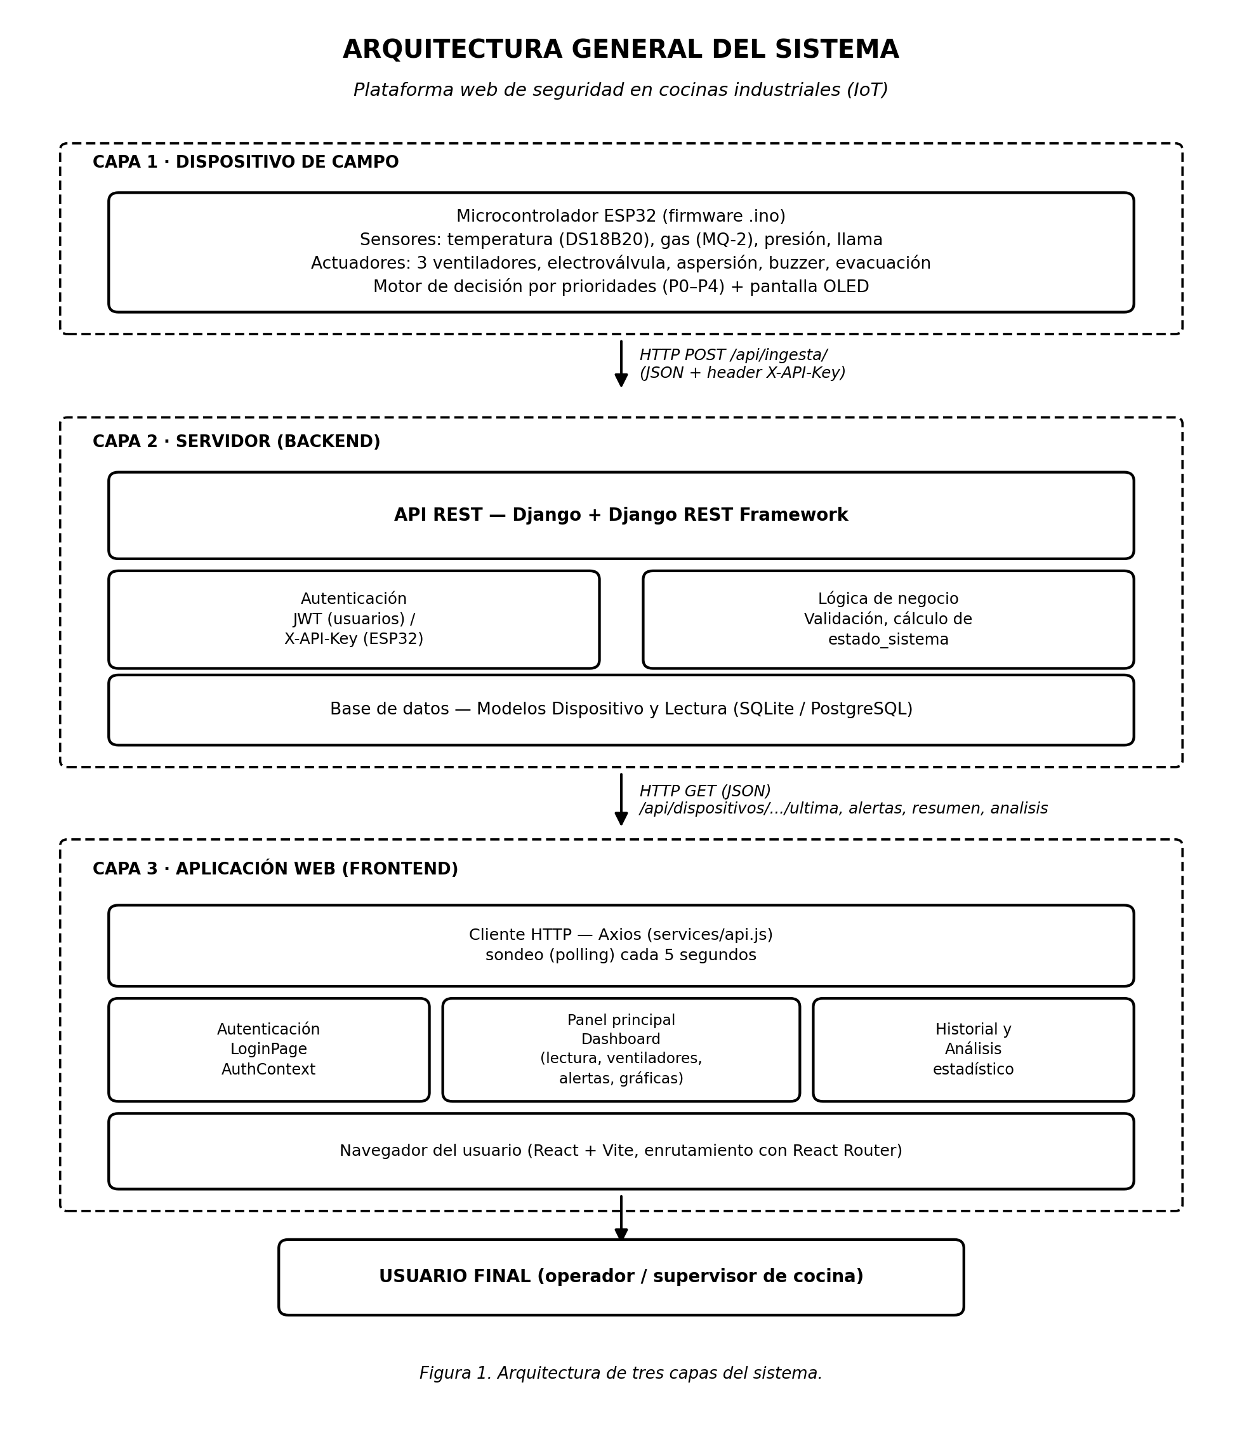
Figura 1. Arquitectura de tres capas del sistema.
Cada capa cumple una función independiente, lo que permite que el sistema pueda evolucionar o escalar sin afectar a las demás: por ejemplo, es posible incorporar nuevos dispositivos ESP32 sin modificar la aplicación web, o cambiar el motor de base de datos sin afectar el firmware.

El Backend: Plataforma de Gestión de Datos
El backend constituye el núcleo de la plataforma. Su función es recibir las lecturas enviadas por cada dispositivo ESP32, validarlas, almacenarlas en una base de datos y ponerlas a disposición de la aplicación web a través de una interfaz de programación de aplicaciones (API). Fue desarrollado en Python utilizando el framework Django, junto con la librería Django REST Framework (DRF), que facilita la construcción de servicios REST.

Modelo de datos
La información del sistema se organiza en dos entidades principales, representadas como modelos de Django: Dispositivo y Lectura.
Tabla 1. Campos principales del modelo Dispositivo.
Campo | Descripción
nombre | Nombre descriptivo del dispositivo (por ejemplo, "Cocina Planta 1").
codigo | Identificador único del ESP32 dentro del sistema.
api_key | Clave secreta que el dispositivo utiliza para autenticarse ante el backend.
ubicacion | Descripción del lugar físico donde está instalado el dispositivo.
activo | Indica si el dispositivo se encuentra habilitado para enviar datos.
usuarios | Relación de los usuarios con permiso para visualizar el dispositivo.
Tabla 2. Campos principales del modelo Lectura.
Campo | Descripción
dispositivo | Referencia al dispositivo ESP32 que originó la lectura.
temperatura | Temperatura registrada, en grados Celsius.
nivel_gas | Nivel de concentración de gas, en una escala de 0 a 1023.
presion | Presión atmosférica registrada, en hectopascales (hPa).
llama_detectada | Valor booleano que indica si el sensor de llama detectó fuego.
ventilador_extraccion / inyeccion_1 / inyeccion_2 | Estado (encendido/apagado) de cada ventilador.
aspersion_activa | Indica si el sistema de aspersión de agua se encuentra activo.
valvulas_cerradas | Indica si la electroválvula de gas se encuentra cerrada.
evacuacion_activa | Indica si el protocolo de evacuación fue activado.
estado_sistema | Estado global calculado (Normal, Gas detectado, Temperatura alta, Llama detectada o Emergencia).
timestamp | Fecha y hora de creación del registro, indexada para consultas rápidas.
Esta estructura permite que un mismo backend administre varios dispositivos de forma simultánea, cada uno con su propio historial de lecturas, lo que hace posible ampliar el sistema a varias cocinas o puntos de cocción sin necesidad de modificar el modelo de datos.

Autenticación y control de acceso
El sistema contempla dos mecanismos de autenticación diferenciados según el tipo de cliente que consume la API:
- Usuarios de la aplicación web: se autentican mediante usuario y contraseña, y reciben un par de tokens JWT (JSON Web Token) —uno de acceso y uno de actualización— que se adjuntan automáticamente a cada solicitud posterior. Cuando el token de acceso expira, la aplicación web solicita uno nuevo de forma automática utilizando el token de actualización.
- Dispositivos ESP32: se autentican mediante una clave API (API Key) única, enviada en el encabezado X-API-Key de cada solicitud HTTP. El backend valida esta clave contra el registro del dispositivo correspondiente antes de aceptar cualquier lectura.
Adicionalmente, cada usuario solo puede consultar los dispositivos a los que se le ha concedido acceso explícito, lo que permite restringir la visibilidad de la información entre distintos usuarios o áreas de la organización.

Servicios (endpoints) de la API REST
La tabla 3 resume los principales servicios expuestos por el backend.
Tabla 3. Principales rutas de la API REST.
Método y ruta | Función
POST /api/auth/login/ | Autentica al usuario y devuelve los tokens JWT.
GET /api/auth/perfil/ | Devuelve los datos del usuario autenticado y sus dispositivos.
POST /api/ingesta/ | Recibe una nueva lectura enviada por un ESP32 (requiere X-API-Key).
GET /api/dispositivos/ | Lista los dispositivos a los que tiene acceso el usuario.
GET /api/dispositivos/{id}/ultima/ | Devuelve la lectura más reciente de un dispositivo.
GET /api/dispositivos/{id}/alertas/ | Devuelve las lecturas cuyo estado es distinto de Normal.
GET /api/dispositivos/{id}/resumen/ | Devuelve un resumen del estado actual del dispositivo.
GET /api/dispositivos/{id}/analisis/ | Devuelve estadísticas agregadas (promedios, máximos, distribución de estados) para un periodo determinado.

Determinación automática del estado del sistema
Cuando un dispositivo ESP32 no reporta explícitamente el estado del sistema, el backend lo calcula automáticamente a partir de las variables recibidas, siguiendo un orden de prioridad: en primer lugar se evalúa la presencia de llama; si no se detecta, se compara la temperatura contra un umbral configurable; y, finalmente, se compara el nivel de gas contra su propio umbral. Este mecanismo actúa como una verificación adicional independiente de la lógica que ya ejecuta el propio ESP32, reforzando la fiabilidad del sistema ante posibles fallas de comunicación de un solo dato.

El Frontend: Interfaz Web de Monitoreo
El frontend es la aplicación web con la que interactúa el usuario final. Fue desarrollado en React, utilizando Vite como herramienta de construcción y React Router para gestionar la navegación entre páginas. Se comunica con el backend mediante la librería Axios, encargada de realizar las solicitudes HTTP y de adjuntar automáticamente el token de autenticación a cada una de ellas.

Organización del código
El código del frontend se organiza en cuatro categorías principales: páginas (pages), que representan cada una de las rutas de la aplicación; componentes (components), que son piezas reutilizables dentro de una página; servicios (services), donde se concentra la comunicación con la API; y contexto (context), donde se gestiona el estado global de autenticación del usuario.

Mapa de navegación
El acceso a la aplicación está protegido: cualquier usuario que no haya iniciado sesión es redirigido automáticamente a la página de inicio de sesión. Una vez autenticado, el usuario llega a un selector de dispositivos donde se listan las cocinas registradas a su nombre, junto con un indicador de color que anticipa el estado de cada una. Al seleccionar un dispositivo, el usuario accede al panel principal (Dashboard) y, desde allí, puede navegar hacia el historial, las alertas o el módulo de análisis estadístico correspondientes a ese mismo dispositivo. La figura 4 resume esta estructura de navegación.
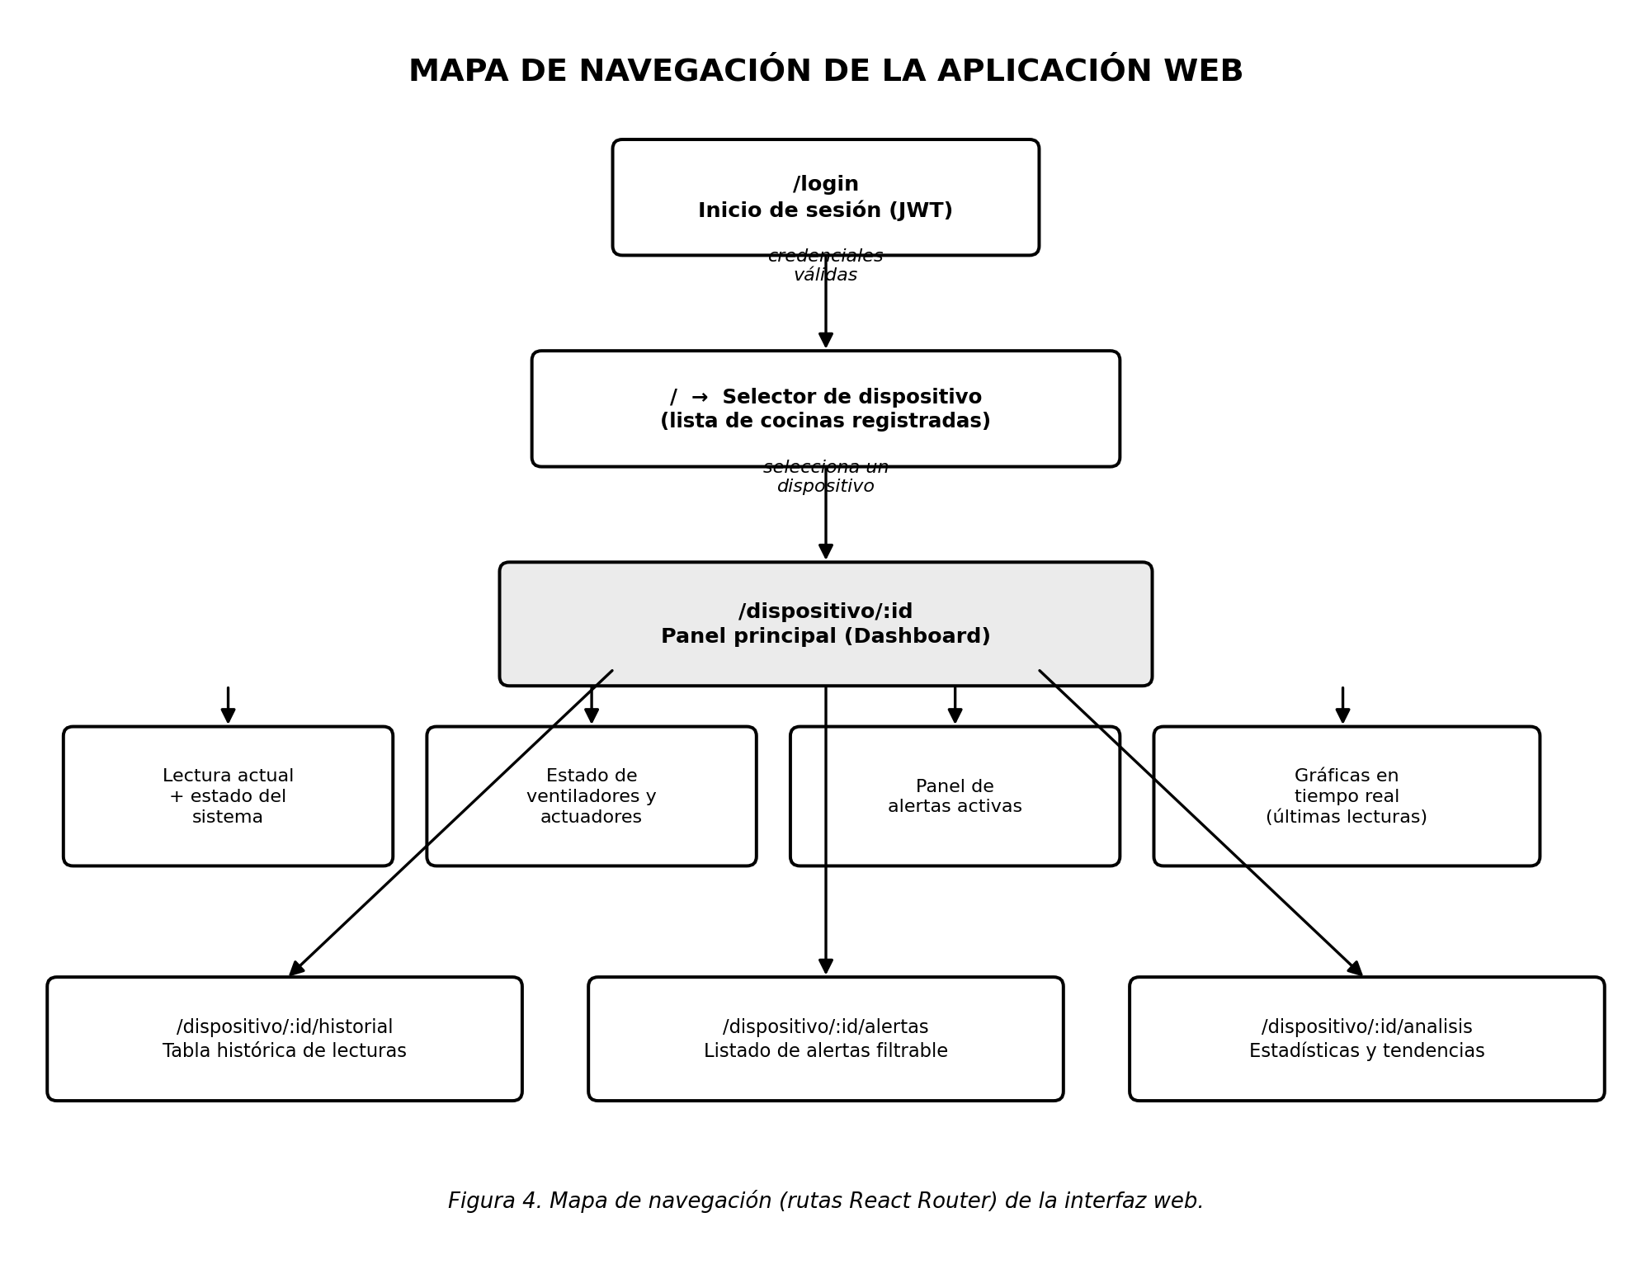
Figura 4. Mapa de navegación de la interfaz web.

Descripción funcional de cada página
Tabla 4. Páginas de la aplicación web y su función.
Página | Función
Inicio de sesión (LoginPage) | Formulario de usuario y contraseña; gestiona los errores de credenciales inválidas.
Selector de dispositivo (SelectorDispositivo) | Lista los dispositivos disponibles para el usuario, mostrando el estado y la última lectura de cada uno.
Panel principal (DashboardPage) | Página central de monitoreo; agrupa los componentes de lectura actual, estado de ventiladores, alertas y gráficas.
Historial (HistorialPage) | Presenta, en formato de tabla, el registro completo de lecturas almacenadas para el dispositivo seleccionado.
Alertas (AlertasPage) | Lista únicamente las lecturas cuyo estado indica una condición de riesgo, con posibilidad de filtrarlas por tipo.
Análisis (AnalisisPage) | Presenta estadísticas (promedios, máximos, mínimos) y gráficas de tendencia para distintos periodos: 1 hora, 6 horas, 24 horas, 7 días o 30 días.

Componentes del panel principal
El panel principal (Dashboard) integra cinco componentes independientes, cada uno responsable de una parte de la información:
- Lectura actual: muestra los valores más recientes de temperatura, gas, presión y detección de llama, junto con el tiempo transcurrido desde la última actualización.
- Estado de ventiladores y actuadores: representa gráficamente si cada ventilador, la electroválvula, el sistema de aspersión y el protocolo de evacuación se encuentran activos.
- Panel de alertas: describe, en lenguaje claro, el significado del estado actual del sistema (por ejemplo, "Gas detectado" o "Llama detectada").
- Gráficas: presenta la evolución de la temperatura y el nivel de gas de las últimas veinte lecturas mediante gráficas de línea.
- Historial de lecturas reciente: muestra, en una tabla compacta, los últimos registros recibidos.

Actualización de datos en tiempo real
La aplicación web no mantiene una conexión permanente con el servidor; en su lugar, utiliza un mecanismo de sondeo periódico (polling): cada cinco segundos, el navegador solicita nuevamente la última lectura y las alertas activas del dispositivo seleccionado, y actualiza la interfaz con la información recibida. Este enfoque simplifica la implementación frente a otras alternativas como los WebSockets, a costa de una actualización que no es instantánea, sino escalonada cada pocos segundos, lo cual resulta suficiente para un sistema de supervisión ambiental de esta naturaleza.

El Firmware del ESP32: Adquisición y Control
Aunque el presente informe se centra en la plataforma web, es necesario describir el funcionamiento del firmware del ESP32, ya que es la fuente de toda la información que la aplicación web presenta.

Sensores y actuadores
Tabla 5. Sensores y actuadores conectados al ESP32.
Elemento | Función
Sensor de temperatura DS18B20 | Mide la temperatura ambiente de la cocina.
Sensor de gas | Mide la concentración de gas combustible en el aire.
Sensor de presión | Mide la presión del ambiente.
Sensor de llama | Detecta la presencia de fuego mediante radiación infrarroja.
Tres ventiladores (relés) | Ventilan e inyectan o extraen aire según el nivel de riesgo.
Electroválvula de gas | Corta el suministro de gas cuando se detecta una condición crítica.
Sistema de aspersión | Activa una salida de agua ante riesgo de incendio.
Zumbador (buzzer) y pantalla OLED | Notifican de forma local el estado del sistema.

Lógica de prioridades
El firmware evalúa, en cada ciclo, las cuatro variables medidas y determina cuál es la condición de mayor riesgo presente, siguiendo una tabla de prioridades: la detección de llama tiene la prioridad más alta, seguida por una concentración crítica de gas, luego los distintos rangos de temperatura elevada, la presión alta y, finalmente, una concentración de gas en nivel de alerta (no crítico). Solo cuando ninguna de estas condiciones se cumple, el sistema permanece en estado Normal. Esta lógica evita que se activen simultáneamente respuestas contradictorias —por ejemplo, evita mantener encendidos ventiladores de inyección de aire cuando se ha detectado una llama, ya que aportar oxígeno adicional podría avivar el fuego—. La figura 3 representa este árbol de decisión.
<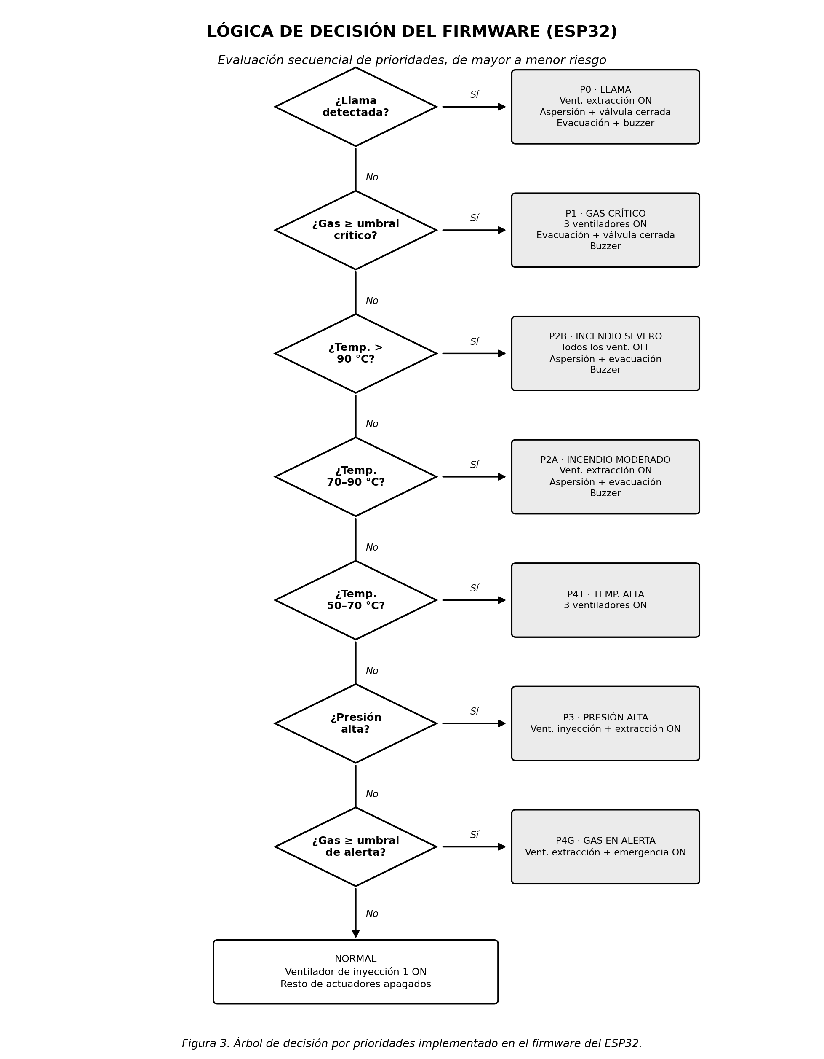
Figura 3. Árbol de decisión por prioridades implementado en el firmware.

Comunicación con el backend
Cada medio segundo, el ESP32 registra las lecturas de sus sensores y calcula el estado del sistema y las salidas correspondientes. Una vez por segundo, siempre que exista conexión Wi-Fi, empaqueta esta información en formato JSON y la envía al backend mediante una solicitud HTTP POST a la ruta de ingesta, incluyendo la clave API del dispositivo en el encabezado de la solicitud. Si la conexión Wi-Fi se pierde, el firmware ejecuta un procedimiento de reconexión automática antes de continuar con el envío de datos.

Flujo de Datos de Extremo a Extremo
La figura 2 resume la secuencia completa de comunicación entre el firmware, el backend, la base de datos y la aplicación web, desde el momento en que el ESP32 registra una lectura hasta que esta se refleja en la pantalla del usuario.
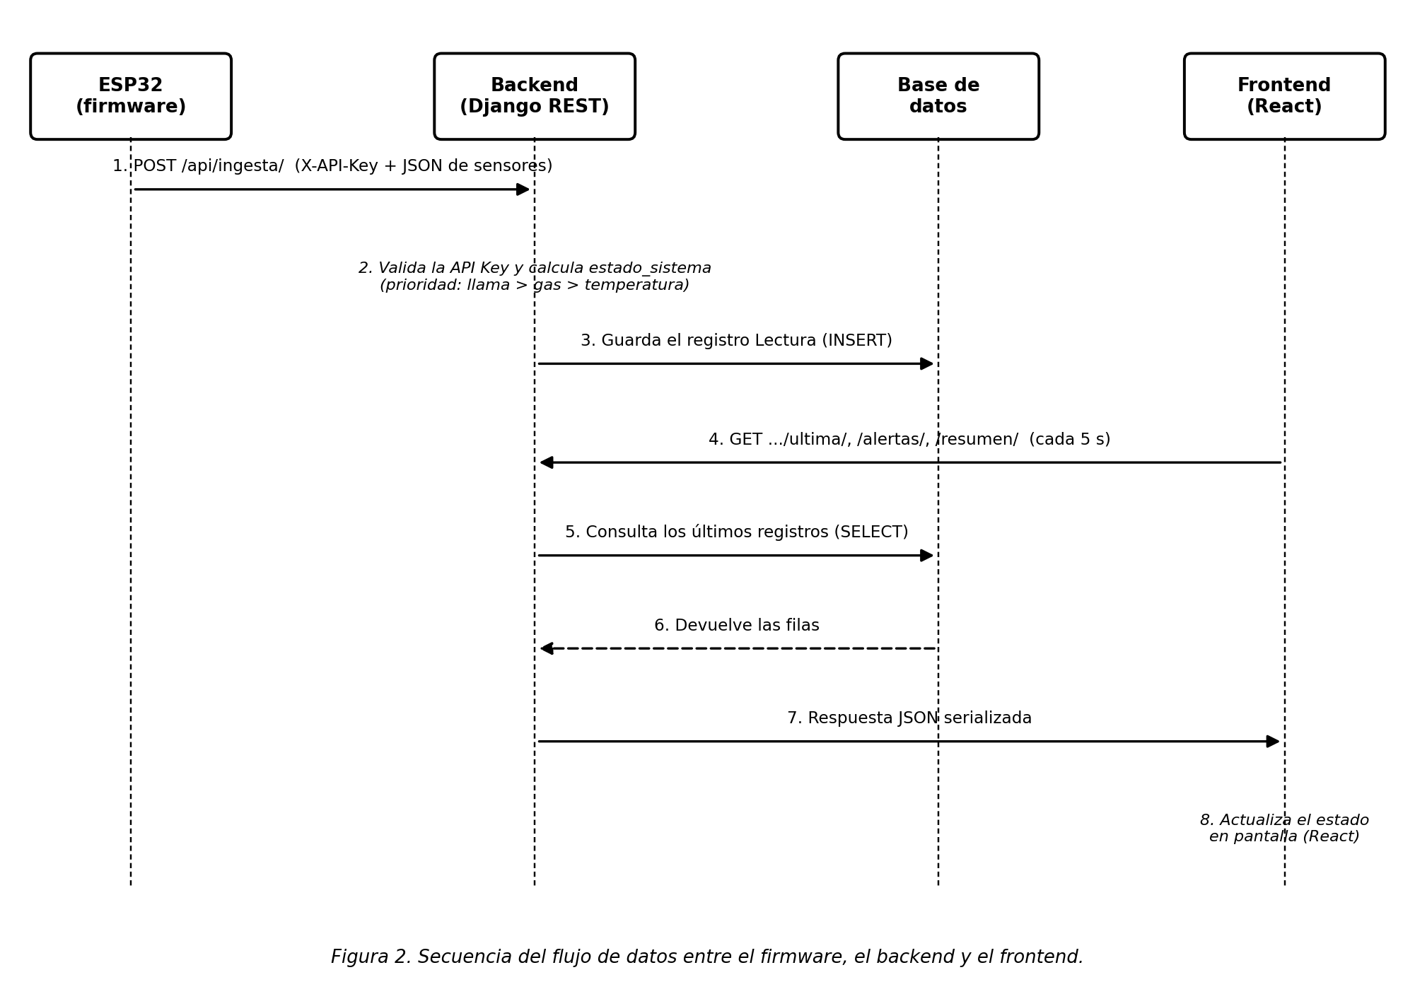
Figura 2. Secuencia del flujo de datos entre el firmware, el backend y el frontend.
Como puede observarse, la aplicación web nunca recibe datos directamente del ESP32; toda la información pasa siempre por el backend, que actúa como intermediario, valida los datos, calcula el estado del sistema cuando es necesario y los almacena de manera persistente. Esta separación permite que el backend conserve un historial completo de eventos, independientemente de si en un momento dado existe o no una aplicación web abierta consultando los datos.

Estados del Sistema y Niveles de Alerta
El sistema clasifica en todo momento su condición en uno de cinco estados posibles, los cuales determinan tanto la respuesta automática de los actuadores como la información presentada al usuario en la aplicación web.
Tabla 6. Estados del sistema y su significado.
Estado | Condición que lo origina | Respuesta principal
Normal | Todas las variables dentro de rango. | Ventilación mínima de inyección.
Temperatura alta | Temperatura por encima del umbral configurado. | Ventilación reforzada; en niveles superiores, aspersión y evacuación.
Gas detectado | Concentración de gas por encima del umbral crítico. | Ventilación máxima, cierre de válvula y evacuación.
Llama detectada | El sensor de llama identifica fuego. | Extracción de humo, aspersión, cierre de válvula y evacuación.
Emergencia | Combinación de condiciones críticas simultáneas. | Activación conjunta de los mecanismos de mitigación disponibles.
Estos cinco estados se representan en la aplicación web mediante colores e íconos diferenciados en el panel de alertas, lo que permite al usuario identificar de forma inmediata el nivel de riesgo sin necesidad de interpretar valores numéricos.

Consideraciones de Seguridad del Sistema
Además de la seguridad física que el sistema busca garantizar en la cocina, la plataforma incorpora mecanismos de seguridad informática orientados a proteger la integridad de los datos y a restringir el acceso no autorizado.

Control de acceso entre orígenes (CORS)
Dado que el frontend y el backend se ejecutan en direcciones distintas durante el desarrollo, el backend define de forma explícita qué orígenes tienen permitido consultar la API, evitando que sitios web no autorizados puedan realizar solicitudes hacia el servidor.

Separación de credenciales por tipo de cliente
Los usuarios humanos se autentican con usuario y contraseña, mientras que los dispositivos ESP32 utilizan una clave API distinta, propia de cada dispositivo. Esta separación permite revocar el acceso de un dispositivo específico —por ejemplo, en caso de pérdida o manipulación— sin afectar las cuentas de los usuarios ni de los demás dispositivos registrados.

Validación de datos en el servidor
Todos los datos recibidos, ya sea desde el ESP32 o desde la aplicación web, son validados en el backend antes de almacenarse: se verifica, por ejemplo, que la temperatura se encuentre dentro de un rango físicamente posible y que la presión reportada corresponda a valores atmosféricos razonables. De esta manera, un error de lectura en el sensor o una manipulación de la solicitud no compromete la integridad de la base de datos.

Pila Tecnológica
La tabla 7 resume las tecnologías empleadas en cada componente del sistema.
Tabla 7. Pila tecnológica del sistema.
Componente | Tecnologías
Firmware | C++ sobre el entorno Arduino para ESP32; librerías OneWire y DallasTemperature (sensor de temperatura) y Adafruit SSD1306 (pantalla OLED).
Backend | Python; Django; Django REST Framework; autenticación JWT (SimpleJWT); base de datos SQLite en desarrollo, con posibilidad de migrar a PostgreSQL en producción.
Frontend | JavaScript (React); Vite como herramienta de construcción; React Router para la navegación; Axios para las solicitudes HTTP; Recharts para las gráficas.
Comunicación | Protocolo HTTP/JSON entre el ESP32 y el backend, y entre el frontend y el backend.

Conclusiones
La plataforma web descrita en este informe cumple la función de intermediaria visual entre el sistema físico de seguridad instalado en la cocina y el personal responsable de su supervisión. Su arquitectura de tres capas —firmware, backend y frontend— permite separar claramente la adquisición de datos, su almacenamiento y validación, y su presentación al usuario, lo que facilita el mantenimiento y la eventual ampliación del sistema hacia múltiples dispositivos o cocinas.
La documentación aquí presentada, junto con los diagramas de arquitectura, flujo de datos, lógica de decisión y navegación, constituye una base suficiente para sustentar técnicamente la propuesta de trabajo de grado, y podrá complementarse posteriormente con pruebas de validación, resultados de campo y un análisis comparativo frente a sistemas de seguridad industrial existentes.

Referencias
American Psychological Association. (2020). Publication manual of the American Psychological Association (7.a ed.).
Atzori, L., Iera, A., & Morabito, G. (2010). The Internet of Things: A survey. Computer Networks, 54(15), 2787–2805. https://doi.org/10.1016/j.comnet.2010.05.010
Django Software Foundation. (s.f.). Django documentation. Recuperado julio de 2026, de https://docs.djangoproject.com/
Encode OSS Ltd. (s.f.). Django REST framework documentation. Recuperado julio de 2026, de https://www.django-rest-framework.org/
Espressif Systems. (s.f.). ESP32 series datasheet and documentation. Recuperado julio de 2026, de https://www.espressif.com/en/products/socs/esp32
Meta Platforms, Inc. (s.f.). React documentation. Recuperado julio de 2026, de https://react.dev/

